**The street party**

|  |
| --- |
| **书名：The street party 话题：食物Food 词汇量：242** |
| **整合 教材单元：译林牛津英语教材（三起）三上 Unit7** |
| **核心词汇：**  **sandwich,  salad,  fruit,  ice cream,  jelly,  cake,  eat,  food,  drink,  water,  cola,  lemonade,  delicious,  sweet tea** |
| **核心句型：What would you like to eat? I’d like...** |
| **文本分析** |
| The Street Party是“丽声北极星分级绘本第三级上”中的一本故事类读物，介绍了人们举行一个特殊的节日“街上派对”所发生的事情。本文为记叙文，通过讲述Albert一家积极参加街上派对，大家为派对挂了旗帜和气球，放了音乐和摆放了很多食物，桌上的食物越来越多，大家都沉浸在欢乐的气氛中，只有Albert发现用木板与盒子搭建的摆放食物的桌子即将坍塌，他急中生智用自己的椅子背顶住桌子，但是Rosie看到Albert没有椅子坐，为他搬来椅子导致摆放食物的桌子坍塌，突出“人与社会— 传统节日”的主题。  （1）[What] 主题意义和主要内容  街上派对是英国的一个传统节日。在这个传统节日里，街上的大人和孩子们拿出家里的食物摆放在街道上与大家一起分享，这是很正式的一种聚餐方式，突出不同民族有着不同的文化风俗习惯。本文从讲述Albert一家积极参加街上派对开始，随着人们的积极参与，用木板与盒子搭建的摆放食物的桌子上摆放的食物越来越多，导致垫在桌子底下的盒子不堪重负即将坍塌，在音乐的声音覆盖下Albert的提醒没有得到大人们的关注，他急中生智拿出自己坐的椅子顶住桌子。但是当Rosie看到Albert没有椅子坐，主动搬来她旁边的椅子，最后导致了桌子坍塌。  （2）[Why] 写作意图  作者通过介绍The Street Party，引导读者认识到不同的国家有不同的风俗习惯，学习不同食物的单词，培养学习者的跨文化意识，激发读者体验人与人之间关爱的情感。  （3）[How] 文体结构和语言修辞  本文通过The Street Party的时间顺序来描写，使用一般现在时态来描述人们为The Street Party所做的准备，用There be句型呈现本课主要的单词，用What would you like to eat? I’d like...询问是否需要。绘本最后的mind map以图片的形式梳理了The Street Party过程。 |
| **学情分析** |
| 本节课的授课对象是五年级学生。五年级学生具备食物的英语背景知识，能够正确表达常见的食物、水果、饮料的名称，如：sandwich, salad, fruit, ice cream, cake, water, 对本课涉及的句型也比较熟悉。但是lemonade, cola, jelly, sweet tea等英国传统食物，以及街上派对这种英国的传统活动，对中国学生来说还是属于比较新鲜的事物，需要在阅读过程中进一步认知和理解。五年级学生观察能力强，善于提取图片信息；活泼好动，热爱表演，有表现力，喜欢角色扮演，具有一定的思维能力和语言基础，能够在教师的引导下运用语言框架描述文本内容或表达自己的观点，但其解决生活中的突发事件的能力还不够成熟，需要在课堂上引导他们进行积极思考。 |
| **教学目标** |
| 在本节课学习结束时，学生能够：   1. 理解和识记文中出现的各种食物及饮料的单词，并能运用   What would you like to eat?  I’d like… 进行交流；   1. 借助图文和音频，提取故事的相关信息，如：每个人如何分工合作、准备了什么食物、剧情如何发展等，以mind map的形式梳理； 2. 根据mind map复述街上派队中发生的故事； 3. 将自己代入故事，面对突发问题，设定解决方案。 |
| **教学重难点** |
| 教学重点：  1. 帮助学生借助图文和音频，提取故事的相关信息，如：每个人如何分工合作、准备了什么食物、剧情如何发展等，以mind map的形式梳理；  2. 帮助学生根据mind map复述街上派队中发生的故事。 |
| **教学用具** |
| 课内阅读材料：《丽声北极星分级绘本第三级上》The Street Party PPT课件、单词卡片 |

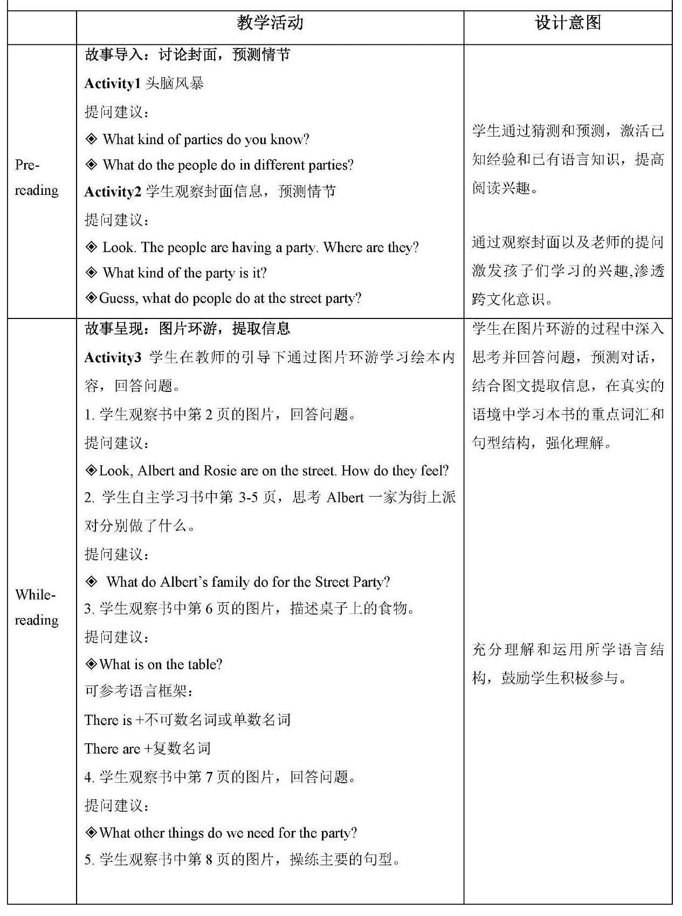

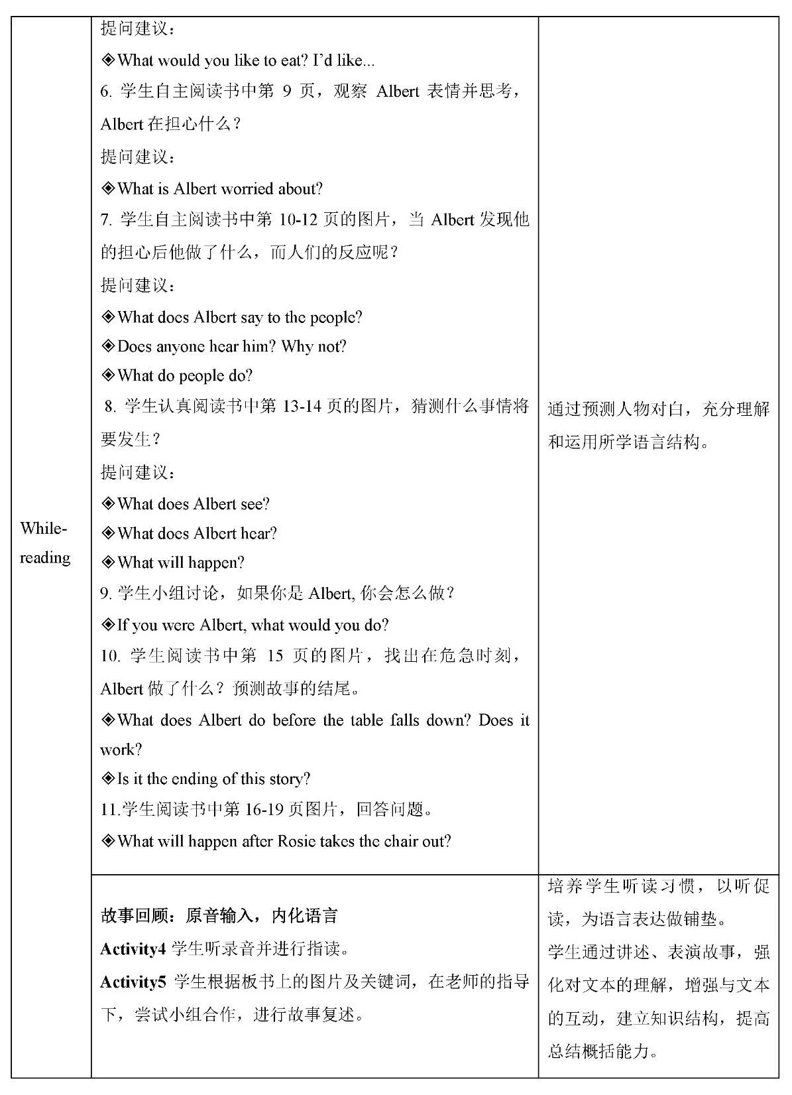

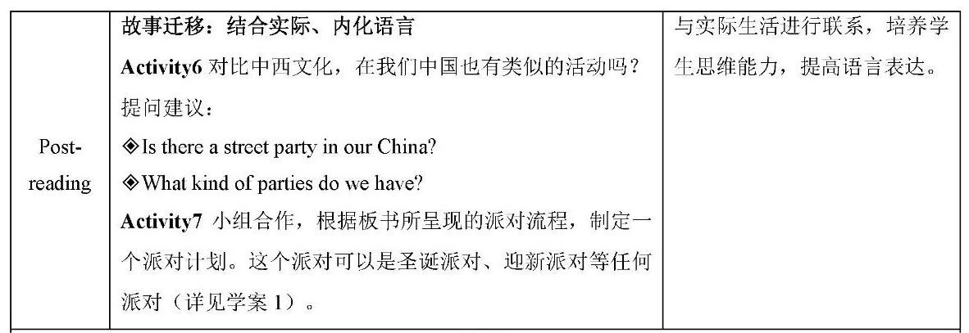

**板书设计：**

